班克松造林技术规程
编制说明

项目编号 | ： | SDBXM253-2023
项目名称 | ： | 班克松造林技术规程
委托单位（甲方） | ： | 陕西省市场监督管理局
承担单位（乙方） | ： | 陕西省林业科学院
保证单位（丙方） | ： | 陕西省林业局
起止年限 | ： | 2023年 1月-2024年 12 月

班克松造林技术规程
编制说明
1. 工作概况
1.1 任务来源

根据陕西省市场监督管理局《陕西省市场监督管理局关于下达2023年度陕西省地方标准制修订项目计划的通知》（陕市监函〔2023〕410号）文件，《班克松造林技术规程》（项目计划号：SDBXM253-2023），被列为2023年林业行业标准制定计划。本标准为推荐性涉林地方标准，由陕西省林业局提出并归口管理，榆林市林木种苗工作站、榆林市林业科学研究所联合申报，并共同编制完成。
1.2 起草单位、协作单位：

起草单位：陕西省林业科学院

参与单位：榆林市林木种苗工作站、榆林市林业科学研究所
1.3 技术支撑条件

本项目由陕西省林业科学院承担实施。该院是专门从事林木良种繁育、林业生态治理、荒漠化治理、林业技术研究和推广应用单位。以林业基础研究与应用研究为主的多学科、综合性研究机构，具有林学、生态、治沙、水保、地理、土壤、园艺、森保等专业学科的各类技术人员204人，其中：正高16人、副高64人，博士后3名，博士8名，硕士43名；国家级突出贡献专家1名，省级突出贡献专家2名，地级突出贡献的拔尖人才4名，享受政府特殊津贴5名，陕西省中青年创新领军人才1人，陕西省科技新星2人，“西部之光”学者4人。该院现拥有陕西榆林毛乌素沙地生态系统国家定位观测研究站、国家林业和草原局长柄扁桃工程技术研究中心、林业和草原局长柄扁桃国家创新联盟、国家林业和草原局樟子松工程技术研究中心、国家林业和草原局黄土高原水土保持与生态修复重点实验室、陕西省樟子松良种繁育基地、陕西榆林珍稀沙生植物保护基地、沙区特色经济植物试验示范基地等12个科研平台和科研试验基地。目前，与国内多家科研院所建立了良好的合作关系，在行业内具有较强的示范作用和影响力。截止2021年，该院已获得46项科技成果奖励，其中国家级3项、省（部）级16项，出版专著29余部、发表学术论文500多篇，研究成果已辐射到内蒙、甘肃、宁夏、山西、西藏等省区。

先后承担完成了多项国家林业科技攻关课题，在林木良种培育、荒漠化综合治理、沙区木本油料树种的保护与开发，以及中央财政林业科技推广项目“优良生态固沙针叶树种彰武松、班克松扩繁及造林技术推广示范”等方面取得了一系列具有国内外领先水平的科研成果，多项成果已实现产业化。先后在毛乌素沙地、陕北黄土高原、渭河平原以及秦岭等地建立科技示范研究和开发基地，在固沙植物品种的选择、针叶树繁育和造林技术、黄河流域综合治理等方面均取得了多项成果，并在生产中发挥着明显的技术优势，同时通过多单位协作、联合攻关和研发，充分利用科技资源为陕西生态环境改善和沙区植物的研究提供创新技术。
在针叶树研究方面，紧密结合不同时期榆林生态建设的需要，经历了对沙地客观认识，了解掌握针叶树特性和造林技术方法；到固沙植物针叶树引种、造林技术，沙地针叶树繁育技术研究与合理开发利用；逐步发展到针叶树容器育苗、同一树种嫁接和不同针叶树之间的嫁接繁育等，使陕西省林业科学院治沙研究所的针叶树研究逐渐发展为具有一定影响力的优势学科，先后承担了国家“七五”“八五”、“九五”至“十三五”研究专题和科研项目20多项。
本标准编制主要是依托联合申报单位长期研究的针叶树技术成果，以及承担的中央财政林业科技推广项目“优良生态固沙针叶树种彰武松、班克松扩繁及造林技术推广示范项目”（[2015] 03号）、“榆林毛乌素沙地荒漠化土地生物治理技术推广（[2009]TQ-03号）”研究专题和《班克松造林技术规程》应用实施情况，通过收集、查阅并整理了有关班克松造林等方面的资料，系统总结班克松造林技术，为本标准的制定奠定了深厚基础。
本规程编制组有正高级工程师2名，高级工程师11名，工程师4名，人员由省级单位（陕西省林业科学院）、市区级单位（榆林市林木种苗工作站、榆林市林业科学研究所）一线科技和生产人员组成，既有生产经验、又有理论基础，真正体现了科研与生产的紧密结合，为编制出更符合生产实际，更有利于指导生产，更具可操作性技术标准提供了保证。
1.4 标准的制定目的与意义
班克松（Pinus banksiana Lamb.）原产于北美洲北部，是针叶树当中栽培适宜区域最广的树种之一，前期生长速度快，抗性强，可耐零下40℃的低温，是具有耐寒冷、耐干旱、耐瘠薄、适应性强的高大乔木树种。同时也是固沙、绿化观赏的优良树种，引入榆林沙区后生长明显优于樟子松。
陕西北部气候条件相对较差，常绿针叶树种单一，目前这一地区的树种以落叶灌木为主，针叶树仅有樟子松、油松等，远远不能够满足当地生态林业和生产发展的需要。班克松生长量大，抗逆性适应性又强，适用范围广，运用班克松造林，既丰富了本区常绿树种资源，又提高了生态林业的防护性能及经济价值和观赏价值，对防风固沙、矿区植被恢复、城市绿化、生态工程建设都具有极其重要的意义。
因此，在充分了解陕西北部造林地块立地条件和环境状况的基础上，运用多年实践经验和科研成果，为规范班克松造林技术标准，保证造林质量，多快好省地完成造林任务，为规范指导班克松造林技术，陕西省林业科学院治沙研究所提出编制《班克松造林技术规程》，标准的制定可为营造或改建生态防护、水土保持的人工林提供技术支撑，对于我省生态空间治理以及黄河流域生态环境高质量发展具有非常重要的意义。
1.5 主要制定过程
本标准计划下达后，编写组认真制定实施方案，并收集、查阅并整理了我国有关针叶树、特别是班克松造林方面的资料，以及结合陕西省农业科技攻关项目“陕西沙区黄土高原林草新品种选育与高效栽培技术研究”、中央财政林业科技推广示范资金项目“榆林毛乌素沙地荒漠化土地生物治理技术推广”、中央财政林业科技推广示范资金项目“优良生态固沙针叶树种彰武松、班克松扩繁及造林技术推广示范”等项目中相关内容，并先后组织科技人员学习了陕西省市场监督管理局地方技术标准编写要求内容，为本标准的编制奠定了稳固的基础。本标准的制作过程大至分成以下四个步骤：
（1）明确标准起草人员分工
2023年立项后，项目组组织了标准起草小组召开了首次起草小组会议，确定了标准框架、工作范围，明确了人员的任务分工。
（2）资料收集与调研
2023年6-7月，开始搜集、分析国内外有关技术资料，并对相关技术标准进行收集、学习与领会。
（3）标准文本起草
2023年8-10月，标准起草小组依据GB/T 1.1《标准化工作导则 第1部分：标准的结构和编写》和GB/T 1.2《标准化工作导则 第2部分：标准中规范性技术要素内容的确定方法》与国家有关标准化法律、法规要求，起草了本标准草案。
（4）讨论与修改
2023年11月起，标准起草小组经过多次交流、讨论与修改，征求相关单位意见，2024年1月完成本标准的征求意见稿。
2. 标准的编制原则和主要内容
2.1 编制原则
编写格式按照中华人民共和国GB/T 1.1《标准化工作导则 第1部分：标准的结构和编写》和GB/T 1.2《标准化工作导则 第2部分：标准中规范性技术要素内容的确定方法》与国家有关标准化法律、法规要求。
标准内容紧密联系彰武松在生产造林中的应用状况，主要造林措施在反映传统造林技术的同时，又充分吸收当前最新研究成果，各项技术指标先进、合理，操作性强。
2.2 主要内容
标准主要内容从术语和定义、造林作业设计、造林、幼林抚育及管护、检查验收、造林档案等方面详细规定了班克松造林技术的相关内容和技术要求。
3 主要试验及验证结果的总结分析
3.1 不同整地方式、不同造林密度班克松造林成活率比较
采用不同整地方式，班克松造林成活率有所差异。机械带状整地清除原有植被面积较大，增加了造林苗木营养面积，减少了周边杂草与之的水分竞争，但此种方法造林成本较大，适宜在劳力资源紧缺的地方实施。人工局部整地范围一般在苗木周边1 m²内，在造林初期由于便于操作，保水性较好，但在后期杂草与苗木水分竞争强烈，可能对苗木生长产生一定不利影响。
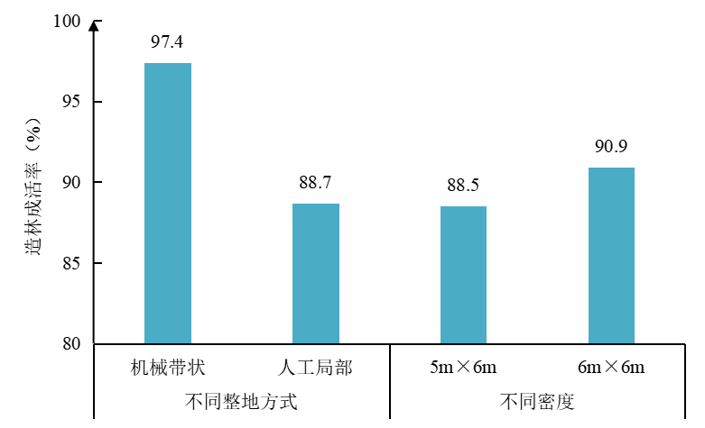

图1 不同整地方式、不同造林密度班克松造林成活率比较
3.2 班克松造林的混交方式及密度

班克松与现有灌木混交，班克松株行距为5.0m×6.0m或6.0m×6.0m，每亩22株或19株；灌木株行距为2 m×2.5 m，每亩133株，混交方式为斑状、块状或带状。
△ △ △ △ △ △ △ △ △ △
△ △ △ △ △ △ △ △ △ △
○ △ △ ○ △ △ ○ △ △ ○
△ △ △ △ △ △ △ △ △ △
△ △ △ △ △ △ △ △ △ △
○ △ △ ○ △ △ ○ △ △ ○
○—班克松（5 m×6 m、6 m×6 m） △—紫穗槐、长柄扁桃等灌木（2 m×2.5 m）

图2 班克松与现有灌木混交模式图
3.3 榆林沙区不同试验区班克松幼树高生长
班克松在榆阳区红石峡实验林场、靖边县东坑镇、神木市治沙基地、横山区吴东峁村、定边县长城路南等5个试验点（编号依次为1~5号）的高生长变化规律一致，即春季当土壤解冻时，树液流动，4月5日前后开始萌动，从4月15日前后开始高生长，随着气温迅速回升，班克松生长量也随之加快，至4月25日前后，树高处于快速生长期，到6月6日，5个试验点班克松高生长量分别达到55.4cm、52.6cm、51.7cm、46.7cm、37.2cm。6月24日之后高生长量逐渐放缓，之后新稍生长进入粗生长阶段，7月10日前后高生长基本停止，粗度生长加快，新稍逐步木质化。
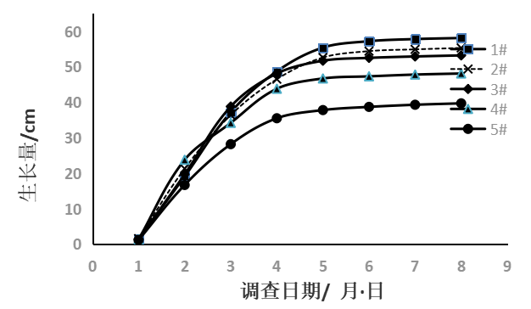

图3 不同试验点班克松高生长曲线

此外，本标准中的多数技术指标已在中央财政林业科技推广项目“优良生态固沙针叶树种彰武松、班克松扩繁及造林技术推广示范”“黄土丘陵沟壑区针叶树（彰武松、班克松、长白松）扩大试验示范”“陕西省林业科学院防沙治沙项目”“神木市矿区生态治理”以及陕北沙区、黄土区苗木生产中得到应用，表明相关技术指标成熟、可用。
4. 采用国家标准和国内同类标准的程度，以及与国内同类标准水平的对比情况
1、GB/T 23232-2009 班克松速生丰产林，2009年2月23日由全国营造林标准化技术委员会发布，其中规定班克松速生丰产林指标、主要技术和档案管理，本标准主要以防风固沙和水土保持为目的造林技术。
2、DB21/T 1930-2011 班克松造林技术规程，2011年12月28日由辽宁省质量技术监督局发布，其中规定适用于辽宁省东部地区的裸根苗和容器苗造林技术，本标准根据我省黄河流域自然情况提出适合本地的造林技术及容器苗造林技术。
本标准针对陕西北部范围内的班克松，以营建防护林、水土保持林、用材林造林生产为目的，规定了术语和定义、造林作业设计、造林、幼林抚育及管护、检查验收、造林档案等方面等内容。
5. 与有关现行法律、法规和强制性国家标准、行业标准的关系
本规程结合陕西北部班克松造林实际，尚未与有关现行法律、法规和强制性国家标准、行业标准冲突部分。
6. 重大分歧意见的处理经过和依据
本标准现处于征求意见阶段，欢迎我省有关科研、管理和生产单位提出修改意见。同时本标准属于推荐性省级地方标准，所规定的技术内容和要求具有普遍指导作用，建议使用单位结合生产实际情况，加以灵活应用，有不同意见时欢迎与标准起草人员进行沟通与讨论，在沟通无果的情况下，可本着求同存异的理念加以应用，或修订、研发、执行新的适用技术标准。
7. 作为强制性标准或者推荐性标准的建议
根据班克松树种的优良特性和造林潜力，建议本标准作为推荐性省级地方标准执行。
8. 贯彻标准的要求、措施和建议，包括组织措施、技术措施、过渡办法等内容
建议我省各级林业单位以项目的形式对本标准进行推广应用，通过建立示范点（示范片）进行辐射推广，同时，加强对标准使用指导与培训，让标准发挥应有的作用。
9. 废止现行有关标准的建议
无。
10. 其他应予说明的事项
无。

《班克松造林技术规程》陕西省地方标准起草组
二〇二四年一月

